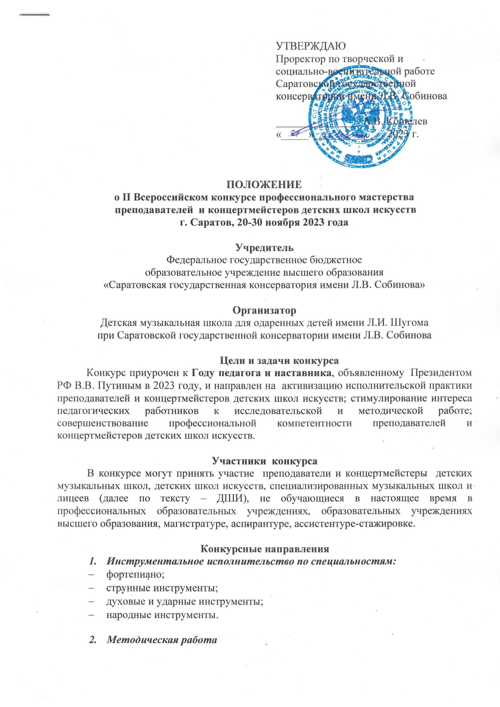

По конкурсному направлению «Инструментальное исполнительство» предусмотрены две номинации:
- сольное исполнение;
- инструментальный ансамбль (дуэты, камерные ансамбли, смешанные ансамбли и др.).
По конкурсному направлению «Методическая работа» принимаются учебно-методические пособия, методические рекомендации, методические разработки уроков или творческих мероприятий; статьи о проблемах музыкального обучения и воспитания. К участию в конкурсе допускаются работы, написанные либо одним автором, либо в соавторстве (не более 2-х соавторов).

Порядок проведения конкурса и критерии оценок
В период с 20 по 25 ноября 2023 года выступления участников по видеозаписям и присланные методические работы оценивает жюри, в состав которого входят ведущие педагоги Саратовской государственной консерватории имени Л.В. Собинова.
Критерии оценок выступлений участников по направлению «Инструментальное исполнительство»:
– музыкальность;
– артистичность;
– ансамблевое мастерство;
– творческая индивидуальность (для солистов);
– сложность исполняемого репертуара;
– соответствие репертуара техническим возможностям исполнителя;
– соответствие стилю композитора и эпохи.
Критерии оценок выступлений участников по направлению «Методическая работа»:
- актуальность;
- новизна;
- логика изложения материала;
- практическая значимость;
- грамотное оформление работы;
- соответствие структуры и содержания требованиям к выбранной форме работы.
Решения жюри окончательны, пересмотру и обжалованию не подлежат.
Итоги конкурса подводятся по конкурсным направлениям и номинациям и предусматривают присуждение званий лауреатов I, II, III степени; остальным участникам конкурса вручаются дипломы или грамоты за участие.
Возможно участие преподавателей и концертмейстеров в нескольких направлениях и номинациях конкурса, при условии заполнения отдельной заявки и оплаты организационного взноса по каждой номинации.
Результаты конкурса будут размещены на сайте ДМШ имени Л.И. Шугома dmsh-sgk.ru в разделе «Конкурс профессионального мастерства» не позднее 30.11.2023.
Грамоты за участие и дипломы лауреатов будут размещены на сайте ДМШ имени Л.И. Шугома dmsh-sgk.ru в разделе «Конкурс профессионального мастерства» не позднее 08.12.2023.

Программные требования
по направлению «Инструментальное исполнительство»
Программа конкурсантов во всех номинациях должна состоять из 1 или 2 произведений академической направленности по выбору участников. Произведения исполняются наизусть. В ансамбле возможно исполнение по нотам.
Обращаем ваше внимание, что продолжительность выступления не должна быть менее 5 минут и более 15 минут.

Требования к оформлению методических работ
На конкурс принимаются работы, выполненные в текстовом редакторе Word. Работа должна иметь титульный лист с указанием полного наименования образовательной организации, названия работы, должности и ФИО автора (полностью), года написания работы, а также пояснительную записку, в которой должны быть обозначены актуальность темы, цель и задачи работы, возраст обучающихся.
В работе должна присутствовать логика и последовательность изложения материала, система конкретных действий, методов и форм работы, рекомендации по решению организационных, методических и иных вопросов, связанных с раскрытием исследуемой проблемы.
Не допускаются к участию работы, выполненные с грамматическими ошибками, заимствованием материала у других авторов без ссылки на источники (плагиат).
Требования к оформлению:
Название шрифта – Times New Roman
Размер шрифта – 14
Размер названия темы – 16 (жирный)
Размер глав (параграфов) – 14 (жирный)
Отступы (красная строка) – 1,25
Межстрочный интервал – 1,5
Форматирование текста – по ширине
Левое поле страницы – 3 см
Правое поле страницы – 2,5 см
Верхнее и нижнее поля страницы – 2 см
Нумерация страниц сквозная, на титульном листе номер страницы не ставится.
Количество страниц документа одной работы – не более 2 п.л. (48 страниц).
Список использованной литературы составляется в соответствии с ГОСТ 7.1 и ГОСТ 7.80
Финансовые условия
Финансирование конкурса осуществляется за счет организационных взносов участников и иных источников финансирования.
По конкурсному направлению «Инструментальное исполнительство» для конкурсантов в номинации «Сольное исполнение» установлен организационный взнос в размере 1000 (Одна тысяча) рублей, для конкурсантов в номинации «Инструментальный ансамбль» – по 500 (Пятьсот) рублей с каждого участника.
По конкурсному направлению «Методическая работа» организационный взнос составляет 1000 (Одна тысяча). Если работа написана в соавторстве – по 500 (Пятьсот) рублей с каждого участника.
Организационный взнос перечисляется в срок до 15.11.2023 на расчетный счет Саратовской государственной консерватории имени Л.В. Собинова.
В случае отказа от участия в конкурсе организационный взнос не возвращается.

Банковские реквизиты Саратовской государственной консерватории имени Л.В.Собинова:
Получатель ИНН 6455008075 КПП 645501001 УФК по Саратовской области (Саратовская государственная консерватория имени Л.В. Собинова л/сч 20606Х51810)
р/сч: 03214643000000016000
БИК: 016311121
кор/сч: 40102810845370000052
Банк получателя: Отделение Саратов Банка России//УФК по Саратовской области, г.Саратов
ОКТМО 63701000
Код дохода (КБК): (00000000000000000130)
В назначении платежа четко указывать: Организационный взнос участника конкурса профессионального мастерства, фамилия и имя участника (в номинации «Инструментальный ансамбль» – ФИ участников).

Порядок подачи документов и контакты
Для участия в конкурсе необходимо предоставить на электронную почту: profkon2020@yandex.ru, в срок до 15.11.2023 следующий пакет документов:
- скан заявки на участие в конкурсе, заверенной подписью и печатью руководителя направляющей организации (обязательно дублирование заявки в формате Word) (приложение №1);
- скан-копию согласия на обработку персональных данных (приложение №2);
- скан-копию согласия на обработку персональных данных, разрешенных субъектом персональных данных для распространения (приложение №3);
- скан-копию документа, подтверждающего оплату организационного взноса.
Видеозапись с выступлением необходимо разместить на любом из указанных файловых видео хостингов – YouTube, Яндекс Диск, Облако Mail.ru до 15.11.2023 и указать ссылку на видеозапись в Интернет-ресурсе в заявке (см. приложение №1). Для качественной записи конкурсного выступления можно обратиться в Центр креативных индустрий Саратовской государственной консерватории имени Л.В. Собинова. В арсенале центра: профессиональное звуковое, видео оборудование и команда специалистов (телефон для справок: 8 (8452) 39-00-29, доб. 114, Шониёзова Динара Махмадовна).
При предоставлении пакета документов необходимо объединить все файлы в одну папку отдельно на каждого участника и указать в теме письма Ф.И участника, номинация (Например: Иванов Иван_ сольное исполнение).
В ответ на письмо участник получает подтверждение, что материалы приняты. После обработки заявок, в срок до 18.11.2023, на сайте ДМШ имени Л.И. Шугома dmsh-sgk.ru в разделе «Конкурс профессионального мастерства» будет размещен список участников конкурса.
Контактные телефоны:
+7 (8452) 39-00-29 доб. 160 (Тормозова Надежда Ивановна);
+7 (8452) 39-00-29 доб. 161 (Метелица Светлана Валериевна);
+7 (8452) 39-00-29 доб. 162 (Прокофьева Светлана Владимировна).
Адрес электронной почты: profkon2020@yandex.ru
Вся необходимая информация о конкурсе размещена на сайте ДМШ имени
Л.И. Шугома dmsh-sgk.ru в разделе «Конкурс профессионального мастерства».

Приложение № 1
к положению о II Всероссийском конкурсе профессионального мастерства
преподавателей и концертмейстеров
детских школ искусств

В оргкомитет
II Всероссийского конкурса профессионального мастерства
преподавателей и концертмейстеров
детских школ искусств

Заявка участника конкурса по направлению «Инструментальное исполнительство»
номинация «Сольное исполнение»
(образец)

Фамилия,  имя, отчество участника | Год окончания образовательного  учреждения | Специальность/  концертмейстер  (при наличии) | Полное наименование учебного заведения  (в соответствии с лицензией) | Программа  с хронометражем/  интернет-ссылка | Контактный телефон, e-mail  участника | Дата перечисления организационного взноса
Иванов Иван  Иванович | 2007 | Струнные инструменты  (скрипка)  Петров  Сергей Иванович | Муниципальное учреждение дополнительного образования «Детская школа искусств имени П. А. Иванова» муниципального образования «Город Саратов» | - Ф. Крейслер Маленький Венский марш (3:33)  http://youtu.be/iPQsErU

Подпись руководителя
направляющей организации М.П. /Расшифровка/

В оргкомитет
II Всероссийского конкурса профессионального мастерства
преподавателей и концертмейстеров
детских школ искусств

Заявка участника конкурса по направлению «Инструментальное исполнительство»
номинация «Инструментальный ансамбль» (образец)

Фамилия,  имя, отчество участника | Год окончания образовательного  учреждения | Инструмент | Полное наименование учебного заведения  (в соответствии с лицензией) | Программа  с хронометражем/  интернет-ссылка | Контактный телефон, e-mail  участника/  участников | Дата перечисления организационного взноса
Иванов Иван  Иванович  Петров Сергей Петрович | 1997  1999 | Фортепиано  Фортепиано | Муниципальное учреждение дополнительного образования «Детская школа искусств имени П. А. Иванова» муниципального образования «Город Саратов» | - Д. Шостакович Концертино (6:30)  - В. Гаврилин Тарантелла (2.20)  http://youtu.be/iPabsErU

Подпись руководителя
направляющей организации М.П. /Расшифровка/

В оргкомитет
II Всероссийского конкурса профессионального мастерства
преподавателей и концертмейстеров
детских школ искусств

Заявка участника конкурса по направлению «Методическая работа»
(образец)

Фамилия,  имя,  отчество  участника | Год окончания образовательного  учреждения | Полное наименование учебного заведения  (в соответствии с лицензией) | Форма работы  (выбрать) | Название работы | Контактный телефон, e-mail  участника/ участников | Дата перечисления организационного взноса
Иванов Иван  Петрович | 2002 | Муниципальное учреждение дополнительного образования «Детская школа искусств имени П.А. Иванова» муниципального образования «Город Саратов» | учебно-методическое пособие  методические рекомендации  методическая разработка

Подпись руководителя
направляющей организации М.П. /Расшифровка/

Приложение № 2
к положению о II Всероссийском конкурсе профессионального мастерства преподавателей и концертмейстеров детских школ искусств

Ректору Саратовской государственной
консерватории имени Л.В.Собинова Занорину А.Г.

Согласие на обработку персональных данных

Я____________________________________________________________________________________ (фамилия, имя, отчество участника мероприятия)
паспорт_______________________________________________________________________________

______________________________________________________________________________________
(серия и номер, дата выдачи, наименование выдавшего органа)
____________________________________________________________ г.р., далее - Участник,
(число, месяц и год рождения)
в соответствии с требованиями статьи 9 Федерального закона от 27.07.2006 «О персональных данных» №152-ФЗ даю свое согласие на обработку в Саратовскую государственную консерваторию имени Л.В.Собинова, 410012, г. Саратов, пр-кт им. Петра Столыпина, д.1 (далее – Оператор) персональных данных (далее – ПД), установленных в настоящем согласии:
Цель обработки ПД: организация и проведение с участием Участника II Всероссийского конкурса профессионального мастерства преподавателей и концертмейстеров детских школ искусств (далее – Конкурс), включая информирование о результатах конкурса в информационно-телекоммуникационных сетях (в том числе на официальном сайте Оператора в сети Интернет).
Категории обрабатываемых ПД: ФИО, дата рождения, сведения о документе, удостоверяющем личность, место работы, адрес электронной почты, номер контактного телефона, биометрические персональные данные (цветное/черно-белое цифровое/на бумажном носителе фотографическое изображение лица), номинация конкурса, сведения о результатах участия в конкурсе, фотографии, видеозаписи.
Перечень действий с ПД: сбор, систематизацию, накопление, хранение, обновление, изменение, использование, обезличивание, блокирование, уничтожение. Оператор вправе обрабатывать персональные данные посредством внесения их в электронную базу данных, включения в списки (реестры) и отчетные формы, предусмотренные документами, регламентирующими предоставление отчетных данных (документов).
Оператор вправе включать в общедоступные источники (размещать на сайте Оператора) следующие ПД: ФИО, место работы, сведения о номинации и результатах участия в конкурсе.
Способы обработки ПД: обработка с использованием средств автоматизации и без использования средств автоматизации, а также смешанная обработка.
Источники ПД: Оператор вправе получать ПД от Участника, а также от третьих лиц – саморегулируемых организаций, направляющих Оператору заявки на участие Участника в конкурсе.
Срок обработки ПД: в течение срока проведения конкурса и одного года после окончания года, в котором проведен конкурс. В части ПД, размещаемых на сайте, в течение срока размещения персональных данных Субъекта на сайте Оператора, необходимого для обеспечения информирования о деятельности Оператора.
Отзыв согласия: Участник вправе отозвать свое согласие посредством составления соответствующего письменного документа, который может быть направлен мной в адрес Оператора по почте заказным письмом с уведомлением о вручении либо вручен лично под расписку представителю Оператора.
Об ответственности за достоверность представленных сведений предупрежден (предупреждена) (нужное подчеркнуть).
Подтверждаю, что ознакомлен__ с Положением об обработке персональных данных в Саратовской государственной консерватории имени Л.В. Собинова, права и обязанности в области обработки и защиты персональных данных мне разъяснены.

ФИО___________________ Подпись: ____________ Дата заполнения: «___» __________ 20__ г.

Приложение № 3
к положению о II Всероссийском конкурсе профессионального мастерства
преподавателей и концертмейстеров
детских школ искусств

Оператору для организации:
СГК имени Л.В. Собинова,
410012, г. Саратов,
пр-кт им. Петра Столыпина, д.1
тел. (8452) 39-00-29
ИНН: 6455008075
ОГРН: 1026403670765
от ________________________________

__________________________________
(ФИО)
номер телефона:

_______________________________
адрес электронной почты:

________________________________

Согласие на обработку персональных данных,

разрешенных субъектом персональных данных для распространения

Я, ___________________________________________________________________________________,

проживающий (ая) по адресу: _____________________________________________________________________________________

_____________________________________________________________________________________
в соответствии со статьями 9, 10.1. Федерального закона от 27 июля 2006 г. N 152-ФЗ «О персональных данных» даю свое согласие СГК имени Л.В. Собинова на распространение (передачу, предоставление) своих персональных данных в рамках организации и проведения II Всероссийского конкурса профессионального мастерства преподавателей и концертмейстеров детских школ искусств посредством размещения на информационных ресурсах оператора (http://www.sarcons.ru/; http://dmsh-sgk.ru/) с целью информирования людей о результатах конкурса.

Категории и перечень персональных данных, на обработку которых дается согласие: ФИО, место работы, номинация конкурса, сведения о результатах участия в конкурсе, видеозаписи.
Условия, при которых полученные персональные данные могут передаваться оператором, осуществляющим обработку персональных данных, только по его внутренней сети, обеспечивающей доступ к информации лишь для строго определенных сотрудников, либо с использованием информационно-телекоммуникационных сетей, либо без передачи полученных персональных данных: настоящее согласие субъекта персональных данных на их распространение.

Настоящее согласие действует с момента его подписания до 30.11.2024.

ФИО__________________ Подпись: ____________ Дата заполнения: «__» _________ 20__ г.

